南川东城“10·17”一般车辆伤害事故

调
查

报
告

重庆市南川区人民政府事故调查组
2026年3月

目 录

一、事故基本情况 - 6 -
（一）事故单位概况 - 6 -
（二）事故车辆驾驶人情况 - 8 -
（三）事故发生经过 - 8 -
（四）事故现场情况 - 9 -
（五）事故相关检验检测和鉴定情况 - 10 -
（六）其他调查情况 - 11 -
（七）人员伤亡及损失情况 - 11 -
二、事故应急处置及评估情况 - 11 -
（一）事故信息接报及响应情况 - 11 -
（二）事故现场应急处置情况 - 11 -
（三）医疗救治和善后情况 - 12 -
（四）事故应急及评估处置 - 12 -
三、事故原因分析 - 12 -
四、事故单位的安全管理情况 - 12 -
五、有关监管单位安全履职调查情况 - 13 -
（一）南川区交通运输委 - 13 -
（二）南川区公安局交通管理支队城区勤务大队 - 13 -
六、对有关责任人员的处理建议 - 14 -
七、事故整改和防范措施 - 14 -

南川东城“10·17”一般车辆伤害
事故调查报告

2025年10月17日11时26分许，重庆市南川区公路运输有限责任公司驾驶员黎**驾驶的渝A9***2大型普通客车与曹**驾驶的渝D3***8号牌二轮摩托车在南川区北环路乌龟石路口发生碰撞，黎**在应急救援过程中操作不当，致曹**当场死亡。
2025年10月22日重庆市南川区公安局交通管理支队委托重庆市途瑞交通事故司法鉴定所鉴定渝A9***2大型普通客车和渝D3***8二轮摩托车机械性能。2025年11月4日，区公安局物证鉴定所出具了尸检鉴定书；2025年11月21日，重庆市途瑞交通事故司法鉴定所出具了车辆鉴定书。2025年12月23日区公安局交通管理支队将该事故相关资料移交区应急管理局。
根据《中华人民共和国安全生产法》《生产安全事故报告和调查处理条例》《重庆市安全生产条例》等相关法律法规的规定，经南川区人民政府授权成立了由南川区应急管理局牵头，区政府办公室、区公安局交通管理支队、区总工会、区交通运输委等单位组成的南川东城“10·17”一般车辆伤害事故调查组（以下简称“事故调查组”），并邀请区纪委监委、区检察院派员参加事故调查工作。
事故调查组坚持“科学严谨、依法依规、实事求是、注重实效”的原则，通过现场勘验、调查取证、检测鉴定等，查明了事故经过、原因、人员伤亡和直接经济损失情况，认定了事故性质，提出了对相关责任单位和责任人员的处理建议和事故整改防范措施。
事故调查组认定，南川东城“10·17”一般车辆伤害事故是一起生产安全责任事故。

一、事故基本情况

（一）事故单位概况
1.重庆市南川区公路运输有限责任公司（以下简称公路运输公司），统一社会信用代码：9150**********833J，类型：有限责任公司（自然人投资或控股），法定代表人：李**，成立日期：2001年4月25日，登记住所：重庆市南川区****号，经营范围：一般项目：普通货运，巡游出租客运、公共汽车客运（南川区）；县内包车客运、县内班车客运、县际包车客运、县际班车客运、省际包车客运、省际班车客运（以上经营范围按许可证核定期限从事经营）；销售：五金、交电、汽车配件；住宿服务（仅限于分支机构经营）；货物装卸：旅游招徕、接待、咨询，小微型客车租赁经营服务（除依法须经批准的项目外，凭营业执照依法自主开展经营活动）。道路运输经营许可证（渝交运管许可字5003****0002号），地址：南川区****号，经营范围：省际班车客运、县内包车客运、县际包车客运、省际包车客运、县内班车客运、公共汽车客运（南川区）、巡游出租客运、普通货运、县际班车客运，证件有效期2022年7月18日至2026年7月18日。
公路运输公司下设安全科、经营科、财务科、行政办公室、保卫科、车辆技术管理办公室，共有116辆车，其中外包车37辆，自营车79辆。

2.车辆情况

渝A9***2大型普通客车，车辆品牌型号：东风牌EQ****T7，车辆识别代号：LGF1**********0567，发动机号：E27F****0149。车辆登记所有人：重庆市南川区公路运输有限责任公司，车辆实际所有人：张**，使用性质：营业车及特种车，初次登记日期：2015年11月2日，检验有效期止：2025-11-30，车辆已投保（交强险、商业险、道路客运承运人责任险均为安诚财产保险股份有限公司）。

渝D3***8二轮摩托车，车辆厂牌型号：铃木牌UU125T-2，车架号：L9ST********0537，发动机号：SL****42，车辆登记所有人：曹**，登记住址：重庆市南川市****组，初次登记日期：2020-9-1，检验有效期止：2022-9-30，车辆使用性质：非营运，状态正常。

（二）事故车辆驾驶人情况
黎**，系渝A9***2大型普通客车驾驶人，男，51岁，汉族，身份证号码：5123**********8415，户籍所在地为：重庆市南川区****号，准驾车型：A1E，驾驶证状态：正常，初次领证日期：2004年9月22日，有效期止：2028年9月22日。2020年9月7日，公路运输公司与黎**签订《客运车辆驾驶员安全责任承诺书》、《客运车辆驾驶员交通安全目标责任书》、《客运班车经济责任考核经营合同》，此次事故中无伤害。
曹**，系渝D3***8二轮摩托车驾驶人，男，56岁，汉族，身份证号：5123**********7413，户籍地：重庆市南川区****组，准驾车型：E，初领日期：2012-9-24，有效期止：2028-9-24，此次事故中当场死亡。

（三）事故发生经过
2025年10月17日11时，黎**驾驶渝A9***2号牌大型普通客车载客从南川客运西站开往福寿镇，沿南川区南涪路东方市场往南樾府方向行驶，11时26分许，行驶至北环路乌龟石路口左转时，沿北环路南樾府往卫校方向直行的曹**驾驶渝D3***8号牌二轮摩托车撞到客车左侧中部，曹**腿部被大客车左后轮挤压。黎**下车查看后准备倒车移开车辆，因操作不当，在换倒车挡时换到了一档上，车辆向前移动，导致曹**胸部被车轮碾压，后黎**又倒车将曹**再次碾压，造成曹**当场死亡。

（四）事故现场情况
1.现场道路及环境情况。
现场位于重庆市南川区北环路锦绣园十字路口，东西方向为双向4车道，南北方向为双向2车道，沥青路面，路面潮湿，白天，天气小雨，视野良好。
2.现场勘查情况。
渝A9***2号牌大型普通客车与渝D3***8号牌二轮摩托车碰撞点位于南川区北环路玻璃厂十字路口，渝D3***8号牌二轮摩托车碰撞在渝A9***2号牌大型普通客车左后轮位置，渝A9***2号牌大型普通客车左后轮有190cm×120cm血迹。
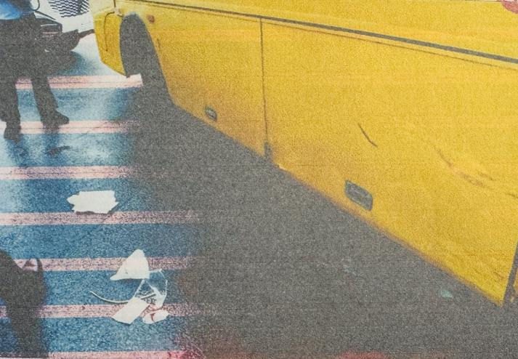
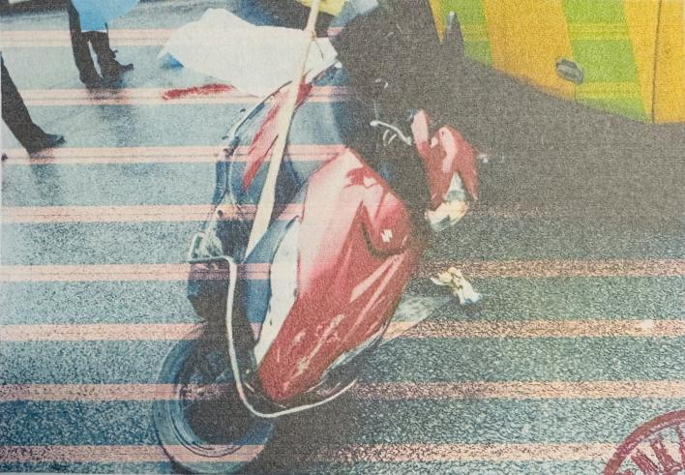

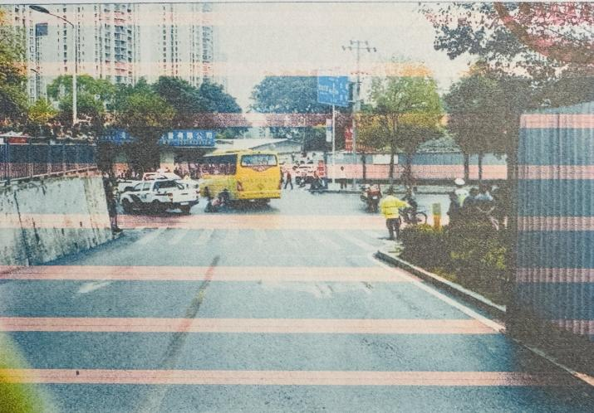
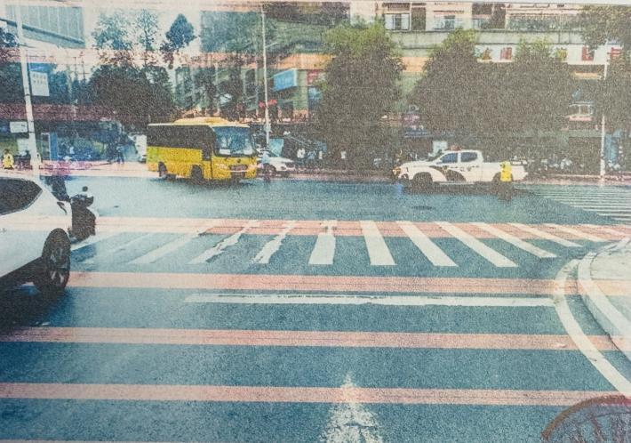

现场勘查图
（五）事故相关检验检测和鉴定情况
1.《移送案件通知书》（南川公交移字〔2025〕*号），重庆市南川区公安局交通管理支队根据《中华人民共和国刑事诉讼法》第一百一十条第三款和《道路交通事故处理程序规定》第四十一条之规定，于2025年11月25日将曹仕新死亡一案（受案号5019**********3290）移交给重庆市南川区公安局东城派出所调查处理。
2.《立案决定书》（南川公（东城）立字〔2025〕**号），重庆市南川区公安局根据《中华人民共和国刑事诉讼法》第一百零九条之规定，2025年11月26日决定对南川区黎中武涉嫌过失致人死亡案立案侦查。
3.南川区公安局物证鉴定所鉴定书（南川公鉴（病理）〔2025〕**号）鉴定意见：曹**符合创伤性休克死亡。

4.重庆市途瑞交通事故司法鉴定所司法鉴定意见书（途瑞司鉴所〔2025〕性能鉴字第***号）鉴定意见：渝D3***8号牌两轮摩托车事故前，行驶系统，转向系统，前照明系统，制动系统性能良好，符合GB7258-2017《机动车运行安全技术条件》的要求。

5.重庆市途瑞交通事故司法鉴定所司法鉴定意见书（途瑞司鉴所〔2025〕性能鉴字第***号）鉴定意见鉴定意见：渝A9***2号牌大型普通客车事故前，行驶系统，转向系统，前照明系统，制动系统性能良好，符合GB7258-2017《机动车运行安全技术条件》的要求。

（六）其他调查情况
经重庆市南川区公安局交通管理支队调查，本案中曹**腿部被大客车左后轮挤压时并无生命危险，司机黎**下车查看后，其身份从一个“交通参与者”暂时转变为“事故现场的处理者”。他随后进行的“倒车”反复碾压的一系列操作，其目的不是为了交通运输，而是为了应急救援。此时，他违反的不是交通运输管理法规，属于现场应急救援过程中处置不当的一种过失行为。经区公安局、区检察院联合会商，均认为该案属于过失致人死亡，不属于道路交通事故死亡案件，故未出具道路交通责任认定书。但该起事故是重庆市南川区公路运输有限责任公司客车在载客途中造成，仍属于生产安全事故。

（七）人员伤亡及损失情况
1.人员伤亡情况，本次事故造成1人死亡，0人受伤。
曹**，男，身份证号：5123**********7413，户籍地：重庆市南川区****组，系渝D3***8二轮摩托车驾驶人，当场死亡。
2.直接经济损失情况。
黎**与曹**家属于2025年10月18日签订了《安葬协议书》，支付了86000元（仅包含安葬费用）。
公路运输公司与曹**家属签订了《交通事故赔偿协议》，包含丧葬费、死亡赔偿金、精神抚慰金共计1077195.5元。
该事故直接经济损失1163195.5元。
- 事故应急处置及评估情况

（一）事故信息接报及响应情况
2025年10月17日11时31分，南川区公安局指挥中心接到报警，11时33分区公安局交通管理支队接到出警指令赶往现场进行处置。

（二）事故现场应急处置情况
2025年10月17日11时45分许，区公安局交通管理支队事故大队民警到达现场，立即设置警戒区域，通过现场初步勘查，将现场情况及时反馈区局领导，并向总队指挥中心报告事故相关情况。事故现场于当日清理完毕，拖移事故车辆、撤除现场、恢复交通，并组织开展事故调查和善后处理工作。

（三）医疗救治和善后情况
2025年10月17日11时45分许，120急救医务人员到达现场，120急救人员对曹**开展现场救治，当场宣布曹**抢救无效死亡。

（四）事故应急及评估处置
事故发生后，区公安局交通管理支队第一时间赶往现场，进行现场处置。经评估，事故发生后，各部门事故救援先期响应迅速，现场处置得当，未发生次生事故和重大舆情，符合相关法律法规及事故处理工作规范的要求，本次事故应急处置及时、有效。
事故发生后，重庆市南川区公路运输有限责任公司驾驶员黎中武拨打120和110，并未按照要求向公司报告，直接进行应急救援，但因操作不当致使曹**当场死亡，11时30分许公司管理人员接到交通管理支队电话才赶往现场配合开展善后工作。

三、事故原因分析
黎**驾驶渝A9***2号牌大型普通客车在路口左转，曹**驾驶渝D3***8号牌二轮摩托车撞到客车左侧中部，致曹**腿部被大客车左后轮挤压但并无生命危险。黎**下车查看后准备倒车，在应急救援过程中因操作不当，前进后又倒车反复碾压，是造成曹**当场死亡的直接原因。

四、事故单位的安全管理情况
公路运输公司制定了《2025年应急预案演练计划》《安全生产责任制度》《隐患日周月排查治理制度》《安全生产监督检查制度》《安全生产奖惩制度》《安全会议制度》《车辆技术管理制度》等安全制度，配备了专职安全管理人员，开展了安全教育培训、隐患排查、应急演练、安全工作会等工作，7-9月隐患排查共计发现隐患4条，均整改完毕，对此次事故客车检查10次，对驾驶员开展了线下集中安全教育培训3次，召开3次安全例会、1次节前安全生产工作会，全年按照计划开展2次应急演练，针对此次事故，该公司履行了企业主体责任，建议不予责任追究。
五、有关监管单位安全履职调查情况

（一）南川区交通运输委

南川区交通运输委7-10月召开安全生产工作会议4次，开展专项行动、联合执法3次，执法支队开展交通运输客运企业执法检查11家次，排查治理隐患12个，隐患均定期复查整改，处罚企业、个人245家次，其中客运企业处罚3次，运管中心开展企业服务指导4家次，发现问题1个已整改完毕。针对此次事故，事故调查组在调查过程中未发现南川区交通运输委及相关人员存在履职不到位的情况，建议不予责任追究。

（二）南川区公安局交通管理支队城区勤务大队

南川区公安局交通管理支队城区勤务大队开展了夏季行动城市道路突出交通违法、高铁站南川北站周边道路交通保障、道路运输领域交通安全、2025国庆中秋道路交通安全、重庆工业职业技术学院交通安全制定了专项行动方案，专门对酒醉驾治理、执法（站）点和国省道、重点路段部署了勤务安排。7-10月对辖区道路进行隐患排查发现隐患181条并上报区道安办督促整改，在企业、部门、学校、街道社区等地方开展了交通安全宣传活动7次，共召开9次会议安排部署交通安全相关工作，开展联合执法8次，对客车违法行为查处共计15件。针对此次事故，事故调查组在调查过程中未发现南川区公安局交通管理支队城区勤务大队及相关人员存在履职不到位的情况，建议不予责任追究。

六、对有关责任人员的处理建议

黎**，渝A9***2号牌大型普通客车驾驶人，在应急救援过程中，因操作不当，致曹**死亡，涉嫌过失致人死亡，建议移送司法机关处理，现重庆市南川区公安局已将该案移送重庆市南川区人民检察院审查起诉。

七、事故整改和防范措施
为深刻吸取本次事件教训，预防和避免类似事故的再次发生，针对本次事故的特点，特提出以下防范措施建议：
- 公路运输公司要汲取事故教训，举一反三，严格落实企业主体责任，加强应急处置、应急救援相关知识培训，确保驾驶员会应急，正确处理突发状况，以事故警醒驾驶员规范驾驶行为，减少类似事故发生。
- 南川区交通运输委要督促企业严格落实好企业主体责任，加大对辖区客运企业日常检查，开展交通应急知识宣传，提醒企业督促驾驶员安全行车、妥善开展应急救援。
- 南川区公安局交通管理支队城区勤务大队要继续按照要求做好勤务安排并督促落实，加强道路交通安全宣传，针对辖区重点区域、重点路段、重点时段严查交通违法行为。

.《中华人民共和国刑事诉讼法》第一百一十条第三款 公安机关、人民检察院或者人民法院对于报案、控告、举报，都应当接受。对于不属于自己管辖的，应当移送主管机关处理，并且通知报案人、控告人、举报人”。
.《道路交通事故处理程序规定》第四十一条 经过调查，不属于公安机关交通管理部门管辖的，应当将案件移送有关部门并书面通知当事人，或者告知当事人处理途径。公安机关交通管理部门在调查过程中，发现当事人涉嫌交通肇事、危险驾驶犯罪的，应当按照《中华人民共和国刑事诉讼法》《公安机关办理刑事案件程序规定》立案侦查。发现当事人有其他违法犯罪嫌疑的，应当及时移送有关部门，移送不影响事故的调查和处理。

